Ход проекта

Предмет | Этап | Деятельность учителя | Деятельность ученика
Окружающий мир | Постановка цели и задачи проекта | 1 (мотив) Сравнение  - Почему представления людей изменились? Как получили доказательство?  2. Выдвижения предположения о теме дня.  - Давайте попробуем сегодня ответить на вопрос –  почему 12 апреля памятная дата истории человечества?  3. Организует беседу по составлению учебных шагов по вопросам – что?, как?, зачем?, где?  ( Что хотим узнать? Как будем узнавать? Зачем это нужно знать? Где сможем применить?) | - Выдвижение гипотез и обоснование, составление плана учебных действий  ( В газете приклеивается тема и рядом ставится вопрос- ?)  Уметь слушать в соответствии с целевой установкой,  Принимать и сохранять учебную цель,  дополнять, уточнять высказанные мнения.
 | Работа над содержанием текста | Работа в группах по выполнению логического задания  - Работа с текстом «Отец космонавтики»  - Роль и значение каждого персонажа.  ( регулирует работу групп, по мере необходимости помогает в выполнении задания) | Осуществляют анализ объектов  1 группа находят ответ  –кого называют отцом космонавтики?  2 группа – первые в освоении космоса.  3 группа – зачем нужны спутники?  Итоговый и пошаговый контроль по результату.  (Вся информация презентуется группой и крепится к газете)
Русский язык. | Работа над смыслом текста | Ставит цель на выявление черт характеров героев с подтверждением из текста  -Ты ещё не мечтал стать космонавтом? Почему?  Выберите из данных характеристик слова отвечающие на вопрос какой? | Осуществлять анализ с выделением существенных и несущественных признаков
Математика | Работа с таблицей, диаграммой | Используя данные таблицы, ответим на вопросы.  Составление задач по данным таблицы и диаграммы | Определение способа, средств  Высказывают свои версии решения проблемы, фиксируют на индивидуальной доске.
Технология. | Конструирование | 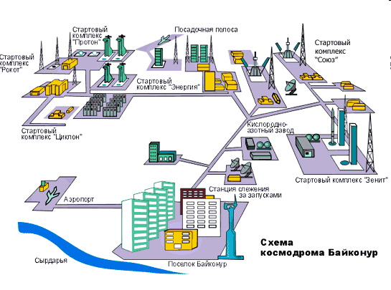  Создать условия для творчества.  Показать фильм о Байконуре | Выбирают изделие, материал.  Делают разметку,  Готовят детали, совершают сборку
Кружок «В Урале Русь отражена» | Экскурсия  Рефлексия и оценивание | Экскурсия в школьный музей, где представлена информация о вкладе Урала в космические исследования  Подводит итог  Оценивание. (Дело, мы, я) | Делают вывод, что нашли ответ на вопрос– почему 12 апреля памятная дата истории человечества?  поэтому вопрос урока становится утверждением - 12 апреля памятная дата истории человечества!  (Дело, что делали коллективом; мы – как работали в группе; я – что было трудным, что простым и понятным)

